|  |  |
| --- | --- |
| PROCESSO | Processo Administrativo nº 480/2022, Notificação de Lançamento nº 1768/2022 |
| CONTRIBUINTE | C. e I. 3G LTDA – CNPJ 14.760.549/0001-99 |
| DATA | 04/04/2023 |
| RELATOR | Fausto Henrique Steffen |

|  |
| --- |
| **RELATÓRIO** |

Em 9 de dezembro de 2022, a Gerência Financeira do CAU/RS encaminhou a Notificação de Lançamento nº 1768/2022 à pessoa jurídica – C. e I. 3G LTDA – CNPJ 14.760.549/0001-99, concedendo-lhe o prazo de 30 (trinta) dias para saldar ou parcelar o débito referente às anuidades de 2018, 2019, 2020 e 2021 em atraso ou para oferecer impugnação escrita a esta Comissão.

Após a notificação, a pessoa jurídica apresentou impugnação e juntou documentos (fls. 59 - 72 do protocolo SICCAU nº 1651228/2022). Informou que deixou de operar na área da arquitetura e urbanismo no momento em que houve a desvinculação do profissional responsável técnico arquiteto e urbanista em 28 de dezembro de 2018. Referiu que o profissional não instruiu a empresa que esta deveria efetuar a baixa do registro. Que solicitou a baixa do registro de forma extemporânea. Solicita a baixa das anuidades cobradas.

Em diligência, foi consultado no Sistema de Informação e Comunicação do CAU – SICCAU e verificado que o registro da empresa ocorreu de forma voluntária em 13/09/2017 e a baixa da responsabilidade técnica foi solicitada e deferida na data da requisição, em 18/01/2023. Ainda, foi verificado que a interrupção do registro da pessoa jurídica foi deferida igualmente a partir da data da requisição, em 18/01/2023.

É o relatório.

|  |
| --- |
| **VOTO** |

Salienta-se, inicialmente, que “*o CAU/BR e os CAUs têm como função orientar, disciplinar e fiscalizar o exercício da profissão da arquitetura e urbanismo, zelar pela fiel observância dos princípios de ética e disciplina da classe em todo o território nacional, bem como pugnar pelo aperfeiçoamento do exercício da arquitetura e urbanismo*”, conforme dispõe o art. 24, § 1º, da Lei nº 12.378/2010.

Ressalta-se, ainda, que a atividade fiscalizatória tem por objeto “*a exação do exercício profissional da Arquitetura e Urbanismo, abrangendo as atividades, atribuições e campos de atuação dos arquitetos e urbanistas, privativos ou compartilhados com outras profissões regulamentadas, conforme os dispositivos da Lei nº 12.378, de 2010 e da Resolução CAU/BR nº 21, de 2012*” e por objetivo “*coibir o exercício ilegal ou irregular da Arquitetura e Urbanismo, em conformidade com a legislação vigente*”, competindo-lhe “*verificar, na prestação de serviços de Arquitetura e Urbanismo, a existência do Registro de Responsabilidade Técnica (RRT) correspondente, nos termos do que dispõe Resolução específica do CAU/BR*”, conforme dispõem os artigos 4º, 5º e 6º da Resolução nº 22 do CAU/BR, respectivamente.

Diante disso, sob pena de causar prejuízo à coletividade de profissionais e empresas que atuam em áreas afeitas à arquitetura e urbanismo e que estão devidamente registrados neste Ente fiscalizador, percebe-se que este não pode deixar de exigir o pagamento dos valores relativos às anuidades, ao lado de contribuições, multas, taxas, tarifas de serviços, doações, legados, juros, rendimentos patrimoniais, subvenções e resultados de convênios, além de outros rendimentos eventuais, que constituem os recursos dos CAUs, conforme o disposto no art. 37 da Lei nº 12.378/2010.

No presente caso, contudo, verifica-se que a Contribuinte comprovou o desenvolvimento das seguintes atividades conforme o contrato social e alterações posteriores (fl. 87):



Da análise das atividades constantes no objeto social, de fato não se vislumbra a existência de atividades privativas de arquitetos e urbanistas o que requereria a inscrição obrigatória no CAU, contudo, restam presentes atividades de exercício compartilhado pela profissão de arquitetura e urbanismo e da engenharia, como construção de imóveis e loteamento de terrenos.

Nesse contexto, para fins de sua fiscalização profissional, deve a empresa estar registrada no CAU ou no CREA, salientando-se que a opção voluntária da empresa foi registrar-se neste Conselho, mantendo profissional responsável técnico anotado, nos termos da Resolução nº 28 do CAU.

Ainda, a Gerência de Atendimento realizou as seguintes diligências (fl. 75).

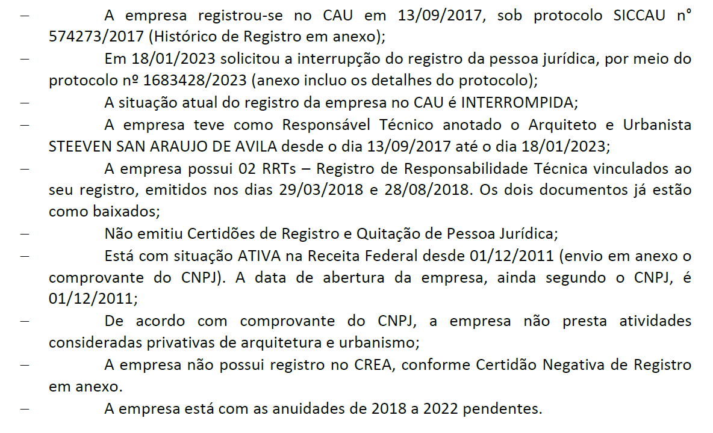

Das informações acima, verifica-se que o registro da empresa ocorreu de forma voluntária em 13/09/2017 e que tanto o pedido de baixa da responsabilidade técnica quanto a interrupção do registro da empresa ocorreram em 18/01/2023, uma vez cumpridas todas as exigências para tal. Até esse momento cumpriu o Conselho seu mister institucional de fiscalizar o exercício profissional das atividades constantes no objeto social da empresa. Cumpre salientar que o representante da empresa poderia ter entrado em contato com o Conselho em momento pretérito para, se fosse esse a sua vontade, solicitar a interrupção do registro da pessoa jurídica, desonerando, deste a interrupção deferida, as atividades de fiscalização do Conselho, o que deixou de fazer.

Nesse contexto deve a empresa suportar o encargo de adimplir as anuidades de 2018 até a interrupção do registro, salientando-se, ainda, que eventual retorno da pessoa jurídica ao exercício das atividades fiscalizadas deverá ser precedido da reativação do registro interrompido e a anotação de profissional responsável técnico.

Ainda, cabe informar à pessoa jurídica que, nos termos do art. 25 da resolução CAU/BR nº 193/2020 existe benefício para o pagamento de anuidades nos seguintes termos:

*Art. 25. Os valores de multas decorrentes de processos administrativos transitados em julgado e os valores de anuidades, quando vencidos, devidamente acrescidos dos encargos legais, inclusive, quando for o caso, daqueles previstos no art. 10, poderão ser pagos: (Redação dada pela Resolução CAU/BR n° 211, de 19 de novembro de 2021)*

*I – em parcela única, dispensada a multa de mora; ou (Redação dada pela Resolução CAU/BR n° 211, de 19 de novembro de 2021)*

*II – parcelados em até 12 (doze) vezes, respeitadas as seguintes condições: (Redação dada pela Resolução CAU/BR n° 211, de 19 de novembro de 2021)*

*a) pagamento inicial mínimo de 10% (dez por cento), calculado sobre o valor total da dívida atualizada na forma docaput deste artigo; e (Incluído pela Resolução CAU/BR n° 211, de 19 de novembro de 2021)*

*b) as parcelas não poderão ter valor inferior ao equivalente a 20% (vinte por cento) do valor da anuidade do exercício corrente. (Incluído pela Resolução CAU/BR n° 211, de 19 de novembro de 2021)*

*(...)*

Dito isso, após analisar os termos da impugnação oferecida contra a Notificação de Lançamento nº 1768/2022, voto por sua **IMPROCEDÊNCIA**, tendo em vista que o registro da empresa ocorreu de forma voluntária em 13/09/2017 e que tanto o pedido de baixa da responsabilidade técnica quanto a interrupção do registro da empresa ocorreram em 18/01/2023, devendo ser mantida a cobrança das anuidades a partir do ano de 2018 até a interrupção do registro, ocorrida em 18/01/2023.

Porto Alegre/RS, 04 de abril de 2023.

Fausto Henrique Steffen

Conselheiro Relator

|  |  |
| --- | --- |
| PROCESSO | Processo Administrativo nº 480/2022, Notificação de Lançamento nº 1768/2022 |
| CONTRIBUINTE | C. e I. 3G LTDA – CNPJ 14.760.549/0001-99 |
| DATA | 04/04/2023 |
| RELATOR | Fausto Henrique Steffen |
| **DELIBERAÇÃO Nº 027/2023 – CPFi – CAU/RS** | |

A COMISSÃO DE PLANEJAMENTO E FINANÇAS CPFi-CAU/RS, reunida ordinariamente remotamente via Teams, no dia 04 de abril de 2023, no uso das competências que lhe confere o regimento interno do CAU/RS.

**DELIBEROU:**

1. **APROVAR**, por unanimidade, o parecer do conselheiro relator, pela **IMPROCEDÊNCIA** da impugnação, tendo em vista que o registro da empresa ocorreu de forma voluntária em 13/09/2017 e que, tanto o pedido de baixa da responsabilidade técnica quanto a interrupção do registro da empresa ocorreram em 18/01/2023, devendo ser mantida a cobrança das anuidades a partir do ano de 2018 até a interrupção do registro, ocorrida em 18/01/2023.
2. **INFORMAR** a pessoa jurídica, quanto às possibilidades de redução do valor devido ao CAU/RS pelo adimplemento da dívida nos termos do art. 25 da resolução CAU/BR nº 193/2020.
3. **NOTIFICAR** a pessoa jurídica a, no prazo de 30 (trinta) dias, saldar ou parcelar o débito perante esse Conselho, ou interpor recurso por escrito ao Plenário do CAU/RS.

Porto Alegre, 04 de abril de 2023.

Fausto Henrique Steffen

Conselheiro Coordenador da CPFi